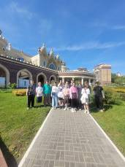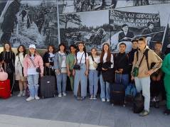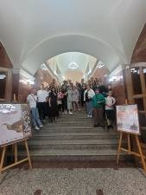
Учащиеся 8 б класса и родители провели 2 замечательных дня в столице республики Татарстан городе Казани. Ребята познакомились с историей древнего города и его самобытной красотой. Посетили значимые места Казани: национальный музей республики, падающую башню Сююмбике. Старо- Татарскую слободу, Казанский Кремль и мечеть Кул-Шариф(означает достойный, знатный, уважаемый раб Божий). С большим удовольствием прокатились на колесе обозрения и с высоты 65 метров смогли насладиться видами города, посетили лучший в России кукольный театр «Экият»( означает сказка).

